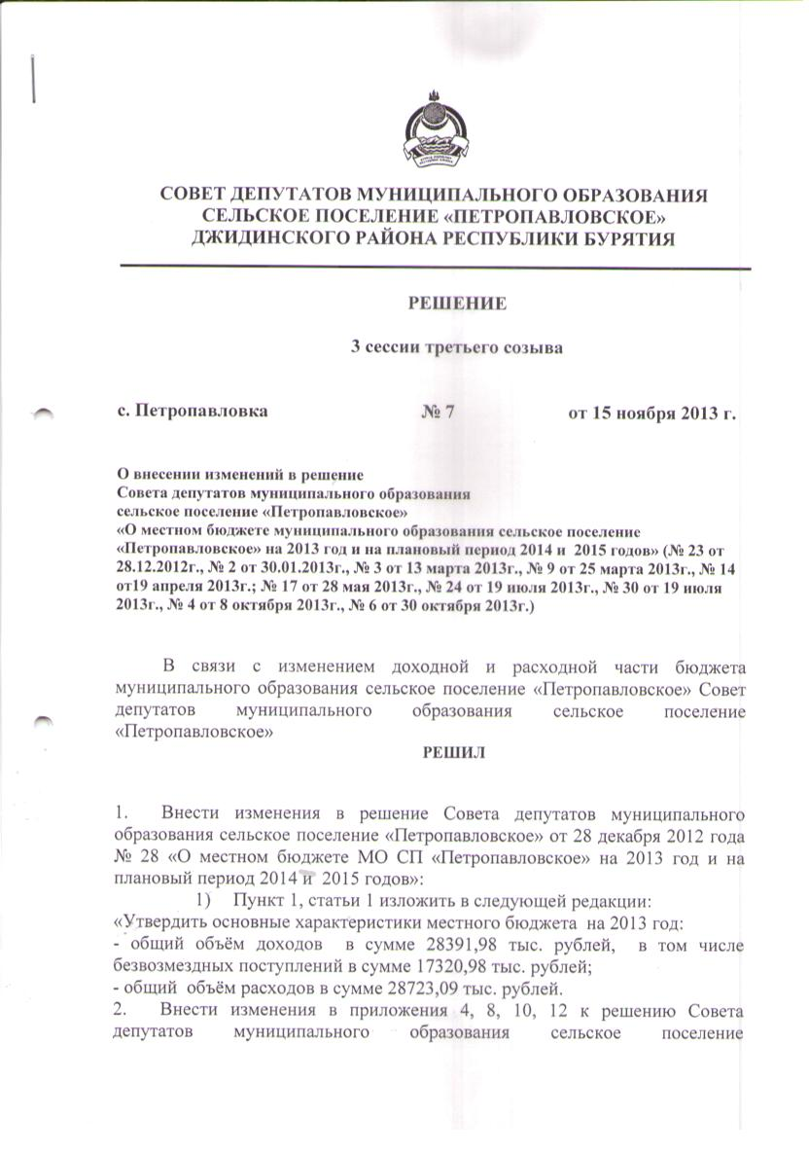

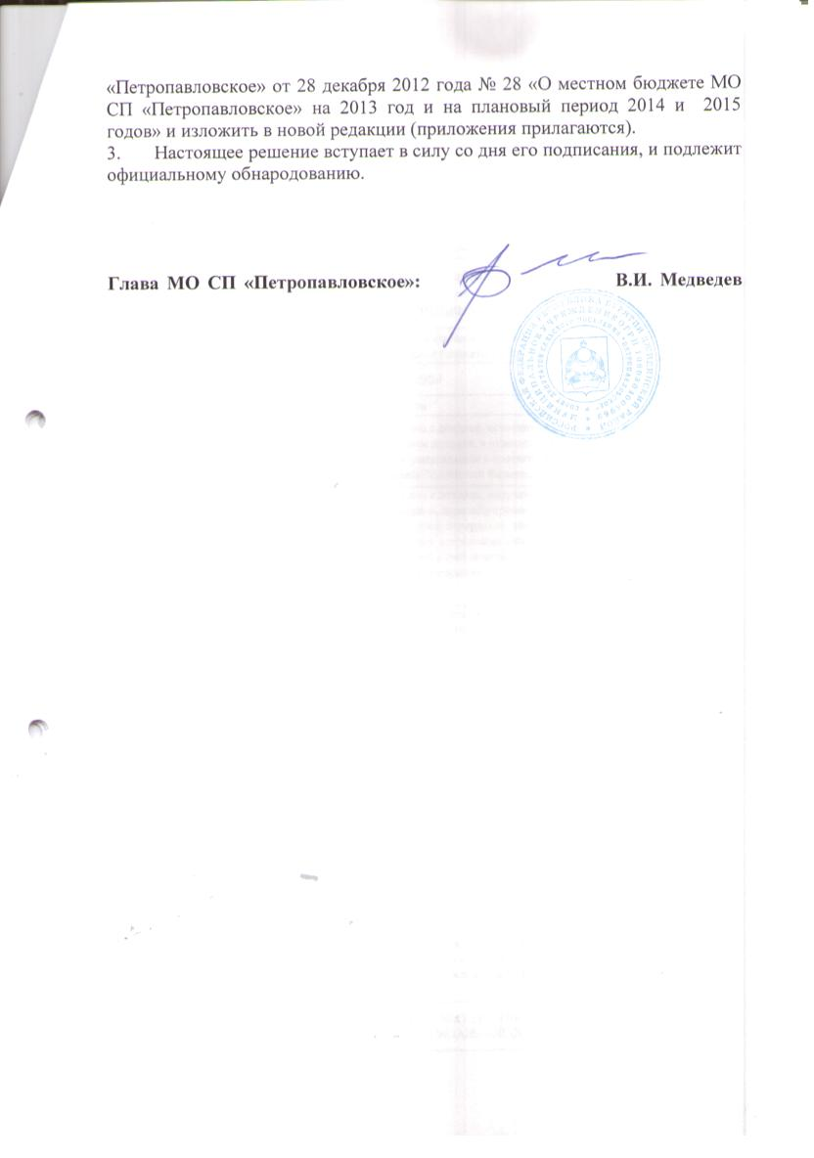

|  |  |  |  |  |  |
| --- | --- | --- | --- | --- | --- |
|  |  |  | Приложение 4 | | |
|  |  |  | к Решению Совета депутатов | | |
|  |  |  | МО сельское поселение «Петропавловское» | | |
|  |  |  | «О бюджете муниципального образования сельское поселение | | |
|  |  |  | «Петропавловское» на 2013 год и на плановый период 2014 и 2015 годов» | | |
|  |  |  | от 15 ноября 2013 года № 7 | | |
|  |  |  |  | | |
| **Налоговые и неналоговые доходы местного бюджета на 2013 год** | | | | | |
|
|  |  | | |  | (тыс. рублей) |
| **ГАД** | **Код** | | | **Наименование** | **Сумма** |
|  | **1 00 00000 00 0000 000** | | | **НАЛОГОВЫЕ И НЕНАЛОГОВЫЕ ДОХОДЫ** | **11 071,00** |
| 141 | **1 16 00000 00 0000 000** | | | ШТРАФЫ, САНКЦИИ, ВОЗМЕЩЕНИЕ УЩЕРБА | **40,00** |
| 141 | 1 16 90050 10 6000 100 | | | Прочие поступления от денежных взысканий (штрафов) и иных сумм в возмещение ущерба, зачисляемые в бюджеты поселений | 40,00 |
| 182 | 1 01 00000 00 0000 000 | | | НАЛОГИ НА ПРИБЫЛЬ, ДОХОДЫ | **6 778,70** |
| 182 | 1 01 02000 01 0000 110 | | | Налог на доходы физических лиц | 6 778,70 |
| 182 | 1 01 02010 01 0000 110 | | | Налог на доходы физических лиц с доходов, источником которых является налоговый агент, за исключением доходов, в отношении которых исчесление и уплата налога осуществляется в соответствии со статьями227, 227.1 и 228 Налогового Кодекса Российской Федерации | 6 700,00 |
| 182 | 1 01 02020 01 0000 110 | | | Налог на доходы физических лиц с доходов, полученных от осуществления деятельности физическими лицами, зарегистрированными в качестве индивидуальных предпринимателей, нотариусов, занимающихся частной практикой, адвокатов, учредивших адвокатские кабинеты, и других лиц, занимающихся частной практикой в соответствии со статьей 227 Налогового кодекса Российской Федерации | 55,00 |
| 182 | 1 01 02030 01 0000 110 | | | Налог на доходы физических лиц с доходов, полученных физическими лицами в соответствии со статьей 228 Налогового кодекса Российской Федерации | 20,00 |
| 182 | 1 01 02040 01 0000 110 | | | Налог на доходы физических лиц в виде фиксированных авансовых платежей с доходов, полученных физическими лицами, являющимися иностранными гражданами, осуществляющими трудовую деятельность по найму у физических лиц на основании патента в соответствии со статьей 227.1 Налогового кодекса Российской Федерации | 3,70 |
| 182 | 1 05 00000 00 0000 000 | | | НАЛОГИ НА СОВОКУПНЫЙ ДОХОД | **160,00** |
| 182 | 1 05 03000 01 0000 110 | | | Единый сельскохозяйственный налог | 160,00 |
| 182 | 1 05 03010 01 0000 110 | | | Единый сельскохозяйственный налог | 160,00 |
| 182 | 1 06 00000 00 0000 000 | | | НАЛОГИ НА ИМУЩЕСТВО | **2 637,30** |
| 182 | 1 06 01030 10 0000 110 | | | Налог на имущество физических лиц, взимаемый по ставкам, применяемым к объектам налогообложения, расположенным в границах поселений | 522,10 |
| 182 | 1 06 06013 10 0000 110 | | | Земельный налог, взимаемый по ставке, установленной подпунктом 1 пункта 1 статьи 394 Налогового кодекса Российской Федерации, зачисляемый в бюджеты поселений | 950,00 |
| 182 | 1 06 06023 10 0000 110 | | | Земельный налог, взимаемый по ставке, установленной подпунктом 2 пункта 1 статьи 394 Налогового кодекса Российской Федерации и применяемым к объектам налогообложения, расположенным в границах поселений | 1 165,20 |
| 884 | 1 11 00000 00 0000 000 | | | ДОХОДЫ ОТ ИСПОЛЬЗОВАНИЯ ИМУЩЕСТВА, НАХОДЯЩЕГОСЯ В ГОСУДАРСТВЕННОЙ И МУНИЦИПАЛЬНОЙ СОБСТВЕННОСТИ | **100,00** |
| 884 | 1 11 05013 10 0000 120 | | | Доходы, получаемые в виде арендной платы за земельные участки, государственная собственность на которые не разграничена и которые расположены в границах поселений, а также средства от продажи права на заключение договоров аренды указанных земельных участков | 50,00 |
| 884 | 111 09045 10 0000 120 | | | Прочие поступления от использования имущества, находящегося в собственности поселений (за исключением имущества муниципальных бюджетных и автономных учреждений, а также имущества муниципальных унитарных предприятий, в том числе казенных) | 50,00 |
| 884 | 1 13 00000 00 0000 000 | | | ДОХОДЫ ОТ ОКАЗАНИЯ ПЛАТНЫХ УСЛУГ (РАБОТ) И КОМПЕНСАЦИИ ЗАТРАТ ГОСУДАРСТВА | 100,00 |
| 884 | 1 13 01995 10 0000 130 | | | Прочие доходы от оказания платных услуг (работ) получателями средств бюджетов поселений | 100,00 |
| 884 | 1 14 00000 00 0000 000 | | | ДОХОДЫ ОТ ПРОДАЖИ МАТЕРИАЛЬНЫХ И НЕМАТЕРИАЛЬНЫХ АКТИВОВ | 1 255,00 |
| 884 | 1 14 06013 10 0000 430 | | | Доходы от продажи земельных участков, государственная собственность на которые не разграничена и которые расположены в границах поселений | 1 205,00 |
| 884 | 1 14 06025 10 0000 430 | | | Доходы от продажи земельных участков, находящихся в собственности поселений ( за исключением земельных участков муниципальных бюджетных и автономных учреждений | 50,00 |

|  |  |  |  |  |
| --- | --- | --- | --- | --- |
|  |  | | Приложение 8 | |
|  |  | | к Решению Совета депутатов | |
|  |  | | МО сельское поселение «Петропавловское» | |
|  |  | | «О бюджете муниципального образования сельское поселение | |
|  |  | | «Петропавловское» на 2013 год и на плановый период 2014 и 2015 годов» | |
|  |  | | от 15 ноября 2013 года № 7 | |
|  |  | |  | |
| **Распределение бюджетных ассигнований по разделам и подразделам классификации расходов бюджетов на 2013 год** | | | | |
|
|  | |  | | (тыс. рублей) |
| **Код** | | **Наименование разделов и подразделов** | | **сумма** |
| **0100** | | **ОБЩЕГОСУДАРСТВЕННЫЕ ВОПРОСЫ** | | **10293,88** |
| 0102 | | Функционирование высшего должностного лица субъекта Российской Федерации и муниципального образования | | 754,28 |
| 0104 | | Функционирование Правительства Российской Федерации, высших исполнительных органов государственной власти субъектов Российской Федерации, местных администраций | | 2 624,52 |
| 0107 | | Обеспечение проведения выборов и референдумов | | 233,62 |
| 0113 | | Другие общегосударственные вопросы | | 6 681,46 |
| **0300** | | **НАЦИОНАЛЬНАЯ БЕЗОПАСНОСТЬ И ПРАВООХРАНИТЕЛЬНАЯ ДЕЯТЕЛЬНОСТЬ** | | **51,90** |
| 0309 | | Защита населения и территории от последствий чрезвычайных ситуаций природного и техногенного характера, гражданская оборона | | 51,90 |
| **0400** | | **НАЦИОНАЛЬНАЯ ЭКОНОМИКА** | | **14 253,33** |
| 0409 | | Дорожное хозяйство (дорожные фонды) | | 14 253,33 |
| **0500** | | **ЖИЛИЩНО-КОММУНАЛЬНОЕ ХОЗЯЙСТВО** | | **1 595,97** |
| 0501 | | Жилищное хозяйство | | 1 024,59 |
| 0503 | | Благоустройство | | 295,08 |
| 0505 | | Другие вопросы в области жилищно-коммунального хозяйства | | 276,30 |
| **0800** | | **КУЛЬТУРА, КИНЕМАТОГРАФИЯ** | | **1 976,46** |
| 0801 | | Культура | | 1 976,46 |
| **1000** | | **СОЦИАЛЬНАЯ ПОЛИТИКА** | | **198,00** |
| 1001 | | Пенсионное обеспечение | | 48,00 |
| 1003 | | Социальное обеспечение населения | | 150,00 |
| **1100** | | **ФИЗИЧЕСКАЯ КУЛЬТУРА И СПОРТ** | | **353,55** |
| 1101 | | Физическая культура | | 200,00 |
| 1102 | | Массовый спорт | | 153,55 |
|  | | **ВСЕГО РАСХОДОВ** | | **28723,09** |

|  |  |  |  |  |  |  |  |  |  |
| --- | --- | --- | --- | --- | --- | --- | --- | --- | --- |
|  |  |  |  |  |  |  | | Приложение 10 | |
|  |  |  |  |  |  |  | | к Решению Совета депутатов | |
|  |  |  |  |  |  |  | | МО сельское поселение «Петропавловское» | |
|  |  |  |  |  |  |  | | «О бюджете муниципального образования сельское поселение | |
|  |  |  |  |  |  |  | | «Петропавловское» на 2013 год и на плановый период 2014 и 2015 годов» | |
|  |  |  |  |  |  |  | | от 15 ноября 2013 года № 7 | |
|  |  |  |  |  |  |  | |  | |
| **Ведомственная структура расходов местного бюджета на 2013 год** | | | | | | | | | |
|
|  |  |  |  |  |  | |  | | (тыс. рублей) |
| **№ п/п** | **Наименование** | **ГРБС** | **Раздел** | **Подраздел** | **Целевая статья** | | **Вид расхода** | | **Сумма** |
|
| 1 | **Администрация сельского поселения "Петропавловское"** | 884 |  |  |  | |  | | **28 723,09** |
| ОБЩЕГОСУДАРСТВЕННЫЕ ВОПРОСЫ | 884 | **01** |  |  | |  | | **10 293,88** |
| **Функционирование высшего должностного лица субьекта Российской Федерации и органа местного самоуправления** | 884 | **01** | **02** |  | |  | | **754,28** |
| Руководство и управление в сфере установленных функций органов государственной власти субъектов Российской Федерации и органов местного самоуправления | 884 | 01 | 02 | 002 00 00 | |  | | **754,28** |
| Глава муниципального образования | 884 | 01 | 02 | 002 01 00 | |  | | **754,28** |
| Фонд оплаты труда и страховые взносы | 884 | 01 | 02 | 002 01 00 | | 121 | | **754,28** |
| **Функционирование Правительства Российской Федерации, высших исполнительных органов государственной власти субъектов Российской Федерации, местных администраций** | 884 | 01 | 04 |  | |  | | **2 624,52** |
| Руководство и управление в сфере установленных функций органов государственной власти субъектов Российской Федерации и органов местного самоуправления | 884 | 01 | 04 | 002 00 00 | |  | | **1 659,92** |
| Центральный аппарат | 884 | 01 | 04 | 002 04 00 | |  | | **1 659,92** |
| Фонд оплаты труда и страховые взносы | 884 | 01 | 04 | 002 04 00 | | 121 | | **1 619,81** |
| Иные выплаты персоналу, за исключением фонда оплаты труда | 884 | 01 | 04 | 002 04 00 | | 122 | | **10,42** |
| Закупка товаров, работ, услуг в сфере информационно-коммуникационных технологий | 884 | 01 | 04 | 002 04 00 | | 242 | | **18,50** |
| Прочая закупка товаров, работ и услуг для государственных нужд | 884 | 01 | 04 | 002 04 00 | | 244 | | **7,63** |
| Уплата прочих налогов, сборов и иных платежей | 884 | 01 | 04 | 002 04 00 | | 852 | | **0,90** |
| Уплата налога на имущество организаций и земельного налога | 884 | 01 | 04 | 002 04 00 | | 851 | | **2,66** |
| Уплата налога на имущество муниципальных, бюджетных, автономных, казенных организаций | 884 | 01 | 04 | 521 01 35 | |  | | **964,60** |
| Уплата налога на имущество организаций и земельного налога | 884 | 01 | 04 | 521 01 35 | | 851 | | **964,60** |
| **Обеспечение проведения выборов и референдумов** | 884 | 01 | 07 |  | |  | | **233,62** |
| Проведение выборов и референдумов | 884 | 01 | 07 | 020 00 00 | |  | | **233,62** |
| Проведение выборов в представительные органы муниципального образования | 884 | 01 | 07 | 020 00 02 | |  | | **116,81** |
| Специальные расходы | 884 | 01 | 07 | 020 00 02 | | 880 | | **116,81** |
| Проведение выборов главы муниципального образования | 884 | 01 | 07 | 020 00 03 | |  | | **116,81** |
| Специальные расходы | 884 | 01 | 07 | 020 00 03 | | 880 | | **116,81** |
| **Другие общегосударственные вопросы** | 884 | 01 | 13 |  | |  | | **6 681,46** |
| Учреждения по обеспечению хозяйственного обслуживания | 884 | 01 | 13 | 002 10 00 | |  | | **5 682,46** |
| Обеспечение деятельности подведомственных учреждений | 884 | 01 | 13 | 002 10 00 | |  | | **5 682,46** |
| Субсидии автономным учреждениям на финансовое обеспечение государственного (муниципального) задания на оказание государственных (муницпальных) услуг (выполнение работ) | 884 | 01 | 13 | 002 10 00 | | 621 | | **5 682,46** |
| Резервные фонды | 884 | 01 | 13 | 070 00 00 | |  | | **15,83** |
| Резервные фонды местных администраций | 884 | 01 | 13 | 070 04 00 | |  | | **15,83** |
| Резервный фонд финансирования непредвиденных расходов Администрации поселения | 884 | 01 | 13 | 070 04 01 | |  | | **15,83** |
| Резервные средства | 884 | 01 | 13 | 070 04 01 | | 870 | | **15,83** |
| Выполнение других обязательств муниципального образования | 884 | 01 | 13 | 092 03 06 | |  | | **843,17** |
| Прочая закупка товаров, работ и услуг для государственных нужд | 884 | 01 | 13 | 092 03 06 | | 244 | | **843,17** |
| Межбюджетные трансферты на осуществление части полномочий по организации земельного контроля на уровень муниципального района | 884 | 01 | 13 | 521 06 04 | |  | | **140,00** |
| Иные межбюджетные трансферты | 884 | 01 | 13 | 521 06 04 | | 540 | | **140,00** |
| НАЦИОНАЛЬНАЯ БЕЗОПАСНОСТЬ И ПРАВООХРАНИТЕЛЬНАЯ ДЕЯТЕЛЬНОСТЬ | 884 | 03 |  |  | |  | | **51,90** |
| **Защита населения и территории от чрезвычайных ситуаций природного и техногенного характера, гражданская оборона** | 884 | 03 | 09 |  | |  | | **51,90** |
| Межбюджетные трансферты на осуществление части полномочий по организации и осуществлению мероприятий по гражданской обороне на уровень муниципального района | 884 | 03 | 09 | 521 06 03 | |  | | **51,90** |
| Иные межбюджетные трансферты | 884 | 03 | 09 | 521 06 03 | | 540 | | **51,90** |
| НАЦИОНАЛЬНАЯ ЭКОНОМИКА | 884 | 04 |  |  | |  | | **14 253,33** |
| **Дорожное хозяйство (дорожные фонды)** | 884 | 04 | 09 |  | |  | | **15,85** |
| Дорожное хозяйство | 884 | 04 | 09 | 315 00 00 | |  | | **15,85** |
| Капитальный ремонт, ремонт и содержание автомобильных дорог общего пользования муниципального значения | 884 | 04 | 09 | 315 01 10 | |  | | **15,85** |
| Прочая закупка товаров, работ и услуг для государственных нужд | 884 | 04 | 09 | 315 01 10 | | 244 | | **15,85** |
| Субсидии автономным учреждениям на финансирование капитального ремонта и ремонта дворовых территорий многоквартирных домов, проездов к дворовым территориям многоквартирных домов | 884 | 04 | 09 | 522 21 00 | |  | | **5 143,32** |
| Субсидии автономным учреждениям на финансовое обеспечение государственного (муниципального) задания на оказание государственных (муницпальных) услуг (выполнение работ) | 884 | 04 | 09 | 522 21 00 | | 621 | | **5 143,32** |
| Субсидии автономным учреждениям на финансирование дорожных работ по капитальному ремонту и ремонту автомобильных дорог общего пользования местного значения в населенных пунктах | 884 | 04 | 09 | 522 21 00 | |  | | **9 094,16** |
| Субсидии автономным учреждениям на финансовое обеспечение государственного (муниципального) задания на оказание государственных (муницпальных) услуг (выполнение работ) | 884 | 04 | 09 | 522 21 00 | | 621 | | **9 094,16** |
| ЖИЛИЩНО - КОММУНАЛЬНОЕ ХОЗЯЙСТВО | 884 | 05 |  |  | |  | | **1 595,97** |
| **Жилищное хозяйство** | 884 | 05 | 01 |  | |  | | **1 024,59** |
| Межбюджетные трансферты бюджетам муниципальных районов из бюджетов поселений и межбюджетные трансферты бюджетам поселений из бюджетов муниципальных районов на осуществление части полномочий по решению вопросов местного значения в соответствии с заключенными соглашениями | 884 | 05 | 01 | 521 06 00 | |  | | **1 024,59** |
| Межбюджетные трансферты на осуществление части полномочий по организации переселения граждан из аварийного жилищного фонда на территории муниципального образования в 2013-2015гг., строительству и осуществлению контроля на уровень муниципального района | 884 | 05 | 01 | 521 06 05 | |  | | **1 024,59** |
| Иные межбюджетные трансферты | 884 | 05 | 01 | 521 06 05 | | 540 | | **1 024,59** |
| **Благоустройство** | 884 | 05 | 03 |  | |  | | **295,08** |
| Прочие мероприятия по благоустройству городских округов и поселений | 884 | 05 | 03 | 600 05 00 | |  | | **295,08** |
| Прочая закупка товаров, работ и услуг для государственных нужд | 884 | 05 | 03 | 600 05 00 | | 244 | | **295,08** |
| Субсидии автономным учреждениям на финансовое обеспечение государственного (муниципального) задания на оказание государственных (муницпальных) услуг (выполнение работ) | 884 | 05 | 03 | 600 05 00 | | 621 | |  |
| **Другие вопросы в области жилищно-коммунального хозяйства** | 884 | 05 | 05 |  | |  | | **276,30** |
| Оценка недвижимости, признание прав и регулирование отношений по государственной собственности | 884 | 05 | 05 | 090 02 00 | |  | | **276,30** |
| Прочая закупка товаров, работ и услуг для государственных нужд | 884 | 05 | 05 | 090 02 00 | | 244 | | **276,30** |
| КУЛЬТУРА, КИНЕМАТОГРАФИЯ | 884 | 08 |  |  | |  | | **1 976,46** |
| **Культура** | 884 | 08 | 01 |  | |  | | **1 600,03** |
| Учреждения культуры и мероприятия в сфере культуры и кинематографии | 884 | 08 | 01 | 440 00 00 | |  | | **31,10** |
| Обеспечение деятельности подведомственных учреждений | 884 | 08 | 01 | 440 99 00 | |  | | **31,10** |
| Фонд оплаты труда и страховые взносы | 884 | 08 | 01 | 440 99 00 | | 121 | | **31,10** |
| Межбюджетные трансферты бюджетам муниципальных районов из бюджетов поселений и межбюджетные трансферты бюджетам поселений из бюджетов муниципальных районов на осуществление части полномочий по решению вопросов местного значения в соответствии с заключенными соглашениями | 884 | 08 | 01 | 521 06 00 | |  | | **1 568,93** |
| Межбюджетные трансферты на осуществление части полномочий по другим вопросам в области культуры | 884 | 08 | 01 | 521 06 02 | |  | | **1 568,93** |
| Иные межбюджетные трансферты | 884 | 08 | 01 | 521 06 02 | | 540 | | **1 568,93** |
| **Расходы на увеличение фондов оплаты труда основного перонала отрасли "Культура"** | 884 | 08 | 01 | 820 00 00 | |  | | **376,43** |
| Межбюджетные трансферты бюджетам муниципальных районов из бюджетов поселений и межбюджетные трансферты бюджетам поселений из бюджетов муниципальных районов на осуществление части полномочий по решению вопросов местного значения в соответствии с заключенными соглашениями | 884 | 08 | 01 | 820 00 01 | |  | | **376,43** |
| Межбюджетные трансферты на осуществление части полномочий по другим вопросам в области культуры | 884 | 08 | 01 | 820 00 01 | |  | | **376,43** |
| Иные межбюджетные трансферты | 884 | 08 | 01 | 820 00 01 | | 540 | | **376,43** |
| СОЦИАЛЬНАЯ ПОЛИТИКА | 884 | 10 |  |  | |  | | **198,00** |
| **Пенсионное обеспечение** | 884 | 10 | 01 |  | |  | | **48,00** |
| Доплаты к пенсиям, дополнительное пенсионное обеспечение | 884 | 10 | 01 | 491 00 00 | |  | | **48,00** |
| Социальные выплаты гражданам, кроме публичных нормативных социальных выплат | 884 | 10 | 01 | 491 00 00 | | 320 | | **48,00** |
| **Социальное обеспечение населения** | 884 | 10 | 03 |  | |  | | **150,00** |
| Социальная помощь | 884 | 10 | 03 | 505 00 00 | |  | | **150,00** |
| Оказание других видов социальной помощи | 884 | 10 | 03 | 505 85 00 | |  | | **150,00** |
| Социальные выплаты гражданам, кроме публичных нормативных социальных выплат | 884 | 10 | 03 | 505 85 00 | | 320 | | **150,00** |
| ФИЗИЧЕСКАЯ КУЛЬТУРА И СПОРТ | 884 | 11 |  |  | |  | | **353,55** |
| **Физическая культура** | 884 | 11 | 01 |  | |  | | **200,00** |
| Мероприятия в области физической культуры и спорта | 884 | 11 | 01 | 487 03 00 | |  | | **200,00** |
| Прочая закупка товаров, работ и услуг для государственных нужд | 884 | 11 | 01 | 487 03 00 | | 244 | | **200,00** |
| **Массовый спорт** | 884 | 11 | 02 |  | |  | | **153,55** |
| Содержание инструкторов по физической культуре и спорту | 884 | 11 | 02 | 521 01 10 | |  | | **153,55** |
| Фонд оплаты труда и страховые взносы | 884 | 11 | 02 | 521 01 10 | | 121 | | **153,55** |
| **ВСЕГО РАСХОДОВ** | |  |  |  |  | |  | | **28 723,09** |

|  |  |  |  |  |
| --- | --- | --- | --- | --- |
|  |  | | Приложение 12 | |
|  |  | | к Решению Совета депутатов | |
|  |  | | МО сельское поселение «Петропавловское» | |
|  |  | | «О бюджете муниципального образования сельское поселение | |
|  |  | | «Петропавловское» на 2013 год и на плановый период 2014 и 2015 годов» | |
|  |  | | от 15 ноября 2013 года № 7 | |
|  |  | |  | |
| **Источники финансирования дефицита местного бюджета на 2013 год** | | | | |
|
|  | |  | | (тыс. рублей) |
| **Код** | | **Наименование** | | **сумма** |
| 884 01 05 00 00 00 0000 000 | | Изменение остатков средств на счетах по учету средств бюджета | | 331,11 |
| 884 01 05 00 00 00 0000 500 | | Увеличение остатков средств бюджетов | | - 28 391,98 |
| 884 01 05 02 01 10 0000 510 | | Увеличение прочих остатков средств бюджетов поселений | | - 28 391,98 |
| 884 01 05 00 00 00 0000 600 | | Уменьшение остатков средств бюджетов | | 28723,09 |
| 884 01 05 00 01 10 0000 610 | | Уменьшение прочих остатков средств бюджетов поселений | | 28723,09 |
|  | | **Итого** | | **331,11** |